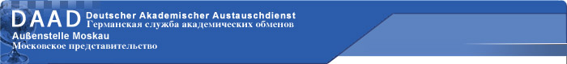
Германская служба академических обменов (DAAD)
Московское представительство www.daad.ru
DAAD-NEWSLETTER № 215 от 28.11.2014 DAAD-Newsletter: Предложения немецких вузов
Вебинар DAAD Moskau
Freie Universitaet Berlin International Summer and Winter University (FUBiS)
Focus on Climate! Join our M.Sc. program “Integrated Climate System Sciences”!
Getting Closer to your Goals – Master Studies in Berlin
Study Semester “Principles of Sustainable Business”


Дорогие друзья!
11 декабря с 14:00 до 15:30 МСК Московское представительство DAAD проводит первый вебинар под названием «Высшее образование в Германии». Язык вебинара – русский. Мы расскажем о самых существенных аспектах учебы в немецких вузах. В вебинаре принимает участие представитель Freie Universitaet Berlin – Тобиас Штюдеман, который раскроет данную тему на примере одного из ведущих вузов Германии. Для регистрации перейдите по ссылке ниже, внесите свои данные в формуляр и сохраните их (интерфейс формы – англоязычный). Для участия Вам потребуется загрузить и установить приложение „GoToWebinar“ (оно будет подгружено автоматически, Вам нужно дать согласие на установку). Предполагается формат аудио- и видеоконференции. В системе предусмотрен чат с организатором вебинара. Ответы на наиболее популярные вопросы мы постараемся озвучить. Заранее приносим извинения за возможные технические сбои: для нас это новый формат общения с аудиторией. Мы надеемся, что данное мероприятие окажется Вам полезным (по окончании Вам будет предложено ответить на ряд вопросов). До встречи! Регистрация по адресу: https://attendee.gotowebinar.com/register/4232613254829641986
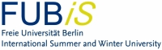
Freie Universitaet Berlin International Summer and Winter University (FUBiS)
FUBiS is an intensive academic program through which students can earn credits that may be counted toward their degrees at their home institutions. FUBiS sessions run for 3 to 6 weeks and take place both in summer and winter.
The FUBiS program 2015 takes place in three terms:
• FUBiS term I: January 3 - January 24, 2015 (3 weeks)
• FUBiS term II: May 30 - July 11, 2015 (6 weeks)
• FUBiS term III: July 18 - August 15, 2015 (4 weeks)
Each term may be taken separately. Students can choose between subject classes (mostly taught in English) and German language classes.
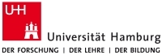
Focus on Climate! Join our M.Sc. program “Integrated Climate System Sciences”! The School of Integrated Climate System Sciences (SICSS) at Universitaet Hamburg provides the unique opportunity to combine studies of the earth system with economics and social sciences. As a result, you will ready for a career as a climate expert! All courses are held in English; class size is limited to 20 students. Application period: annually 15 Feb – 31 March; the program starts in October. For details, visit www.sicss.de or contact Katja Grannis at sicss@zmaw.de.
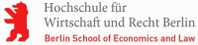
Getting Closer to your Goals – Master Studies in Berlin
MBA-15-month full-time Berlin MBA programme
Master International Business Management - 15-month programme fully in English, designed for students with an undergraduate degree and at least one year of work experience. Master Chinese-European Economics and Business Studies- full-time programme.
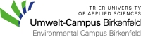
Study Semester “Principles of Sustainable Business” Explore Sustainability in Germany
Are you studying Business, Ecology or Environmental Science and want to acquire key qualifications in sustainable management? Take part in a one or two-semester intensive course and learn how companies gain valuable advantages in the international market and prosper by implementing sustainable business solutions. Gain hands-on experience.
Управление по международной деятельности

